# 王者喵喵基础规则策划案

### 1核心玩法

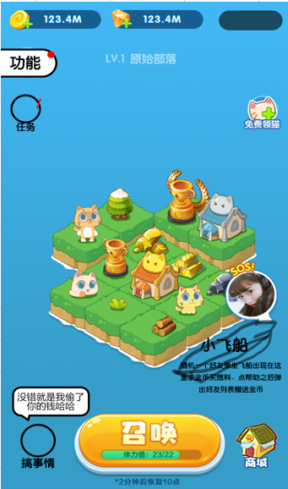

玩家通过召唤、合成、采集等功能获得资源和猫咪，并通过消耗资源开辟地图获得更多资源获取途径来建设家园；以及通过帮助和掠夺其他玩家获得社交互动；

游戏初始状态：在3X3的地块地图上，首先解锁猫旅店，玩家通过召唤猫，将猫安排在旅店打工收集金币；然后花费金币召唤多只猫，随等级提升，解锁树苗、矿石等资源点，并可安排猫进行打工采集获得木材、矿石；

地图上资源点总数量固定，随着玩家等级提升，地图扩大且可使用资源点增加；

地图上主要分为猫、资源点两种类型占领物；每个地块仅可存在1只猫或者1个资源点；（特殊事件中的怪兽、相机、宝箱出现也会占领1个地块）

猫可通过合成升级，资源点则需要猫通过工作采集的同时获得经验值升级；

类型1：猫，同等级可合成；

可在资源点周围进行工作和采集，获得资源；（根据猫咪等级配置采集效率）

类型2：资源点，不可合成提升等级；

旅店：通过猫的打工可以获得金币同时猫旅店获得经验来提升等级；（根据等级配置产出）

树苗：通过猫的采集可以产出木材同时树获得经验来提升等级；（根据等级配置产出）

矿山：通过猫的采集可以产出矿石同时矿山获得经验来提升等级；（根据等级配置产出）

#### 2地图

玩家初始获得3*3地块，通过玩家等级升级可以解锁更多地块；地块解锁后处于被云朵覆盖的状态，点击地块消耗1点体力即可打开该地块；

地块状态：

1锁定：等级未达到的地块，灰色云朵静止；点击提示“等级没到还解锁不了哦”

2.锁定：等级达到未解锁的地块，显示云朵不显示内容，云朵移动；点击后消耗1体力解锁；

3.解锁地块：空白地块，可用于放置召唤的猫和资源点；

4.污染地块，解锁过程中有可能出现被污染的地块，需要使用圣水后才可正常使用；

### 3召唤

玩家可通过消耗体力随机召唤猫、金币以及其他一些随机礼盒；

每召唤1次消耗1点体力，玩家获得1点经验值，经验值达到一定值即升级；

随玩家等级提升，召唤出的猫、礼盒等级提升，召唤出的金币数量提升；

**召唤操作：**点击召唤按钮，弹出拉霸动画播放，动画播放完毕后，在地图随机空白位置播放特效召唤对应的猫咪或奖励；

**召唤包装（拉霸）：**



### 4合成

低级猫可合成高级猫

黄猫>黑猫>盔甲猫……（随等级提高基础采集值提高）

并且合成过程中有10%概率出现“幸运合体”，随机获得高于当前等级+2~4级的猫；出现幸运合体时有特殊光效及提示；

**合成操作：将猫拖拽到一块已经有猫的地图上时，如两边等级一样，则进行合成；如等级不同，则对调位置；**

**资源点不可合成，但可移动已出现的资源点位置，将资源点移动到其他已有资源点和猫窝的地块时，两边对调位置；**

### 5工作采集

工作采集按时间获得收益，单位为X秒

1.猫在旅店工作可以获得金币；同时增加旅店的经验值，在经验值满后可点击消耗体力、木材和矿石升级；

2.猫采集树苗可获得木材；同时增加树苗经验值，在经验值满后可点击消耗体力、金币、矿石升级；

3.猫采集矿山可获得矿石；同时可增加矿山经验值，在经验值满后点击消耗体力、金币和木材升级；

**工作采集操作：将猫拖拽到有旅店、树木、矿山的地块上时，直接移动到资源旁边空白地块进行工作采集，如周边没有空白地块，则提示当前没有空位；**

#### 6.资源类型

资源主要为5种：

1. 体力: 用于召唤、升级和攻击消耗；
2. 金币：用于资源点的升级；以及直接召唤高等级猫的消耗；
3. 木材：用于资源点的升级；
4. 矿石：用于资源点的升级；
5. 圣水：用于净化被污染的地块；（圣水产出为单独的圣水系统，见下方介绍）

#### 7.玩家等级

玩家等级与体力值消耗挂钩，每消耗1点体力获得1点经验值，经验值达到一定值即升级；同时玩家等级决定了当前可拥有的体力值上限；

#### 8.圣水雕像

圣水雕像固定出现在地图右下角；

固定时间（暂定5分钟）产生出圣水可收获；圣水池容纳圣水上限初始为5；达到上限后雕像不再继续产出圣水直至玩家将其收获；

可消耗金币、木材、矿石、体力对雕像进行升级，升级后产出圣水数量及容纳上限提升；

### 10.随机事件

**1.猫箱子**

召唤过程中地图有概率随机掉落猫箱子，点击后弹出以下面板，显示一个配置等级范围内随机等级的猫

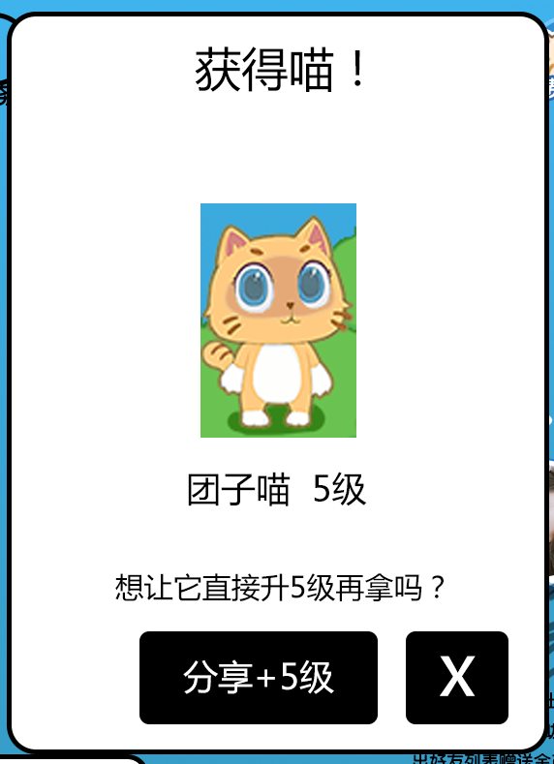

分享+5级：点击后弹出微信好友列表，分享到微信群成功后回来猫等级+5，失败则提示分享失败

关闭：窗口出现3秒后才出现关闭按钮，点击后提示弹出通用提示框提示“分享再领可以+5级，确定不要吗？”，下面显示确定和分享按钮；点确定直接领取当前等级的猫，直接放在当前箱子占据的地图块上；

**2.宝箱**

地图中概率随机掉落宝箱，点击打开以下3个宝箱的界面，将三种不同奖励放在宝箱内，让玩家随机抽取一个

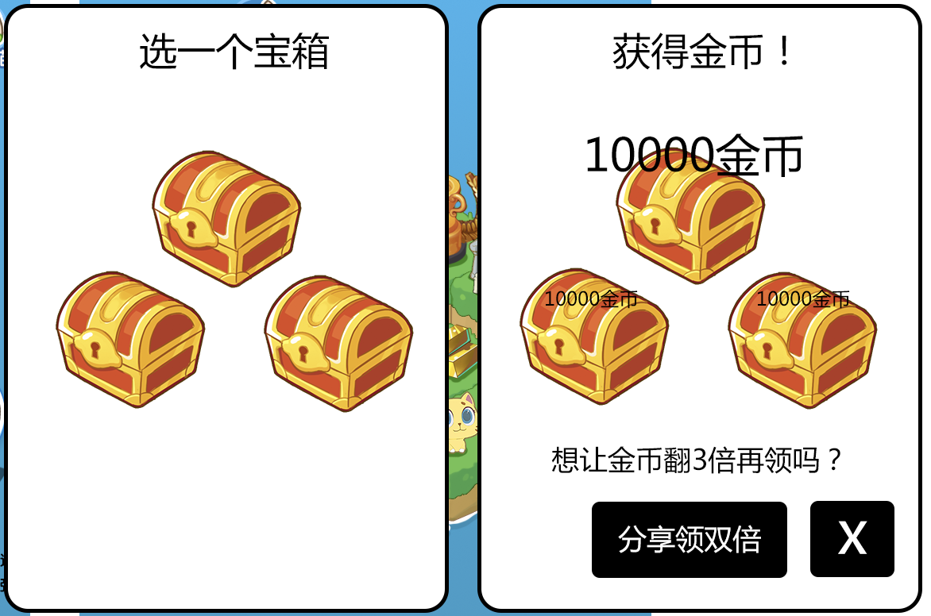

**3.照相机**

地图上出现照相机的时候，点击打开以下界面，玩家分享后可获得奖励

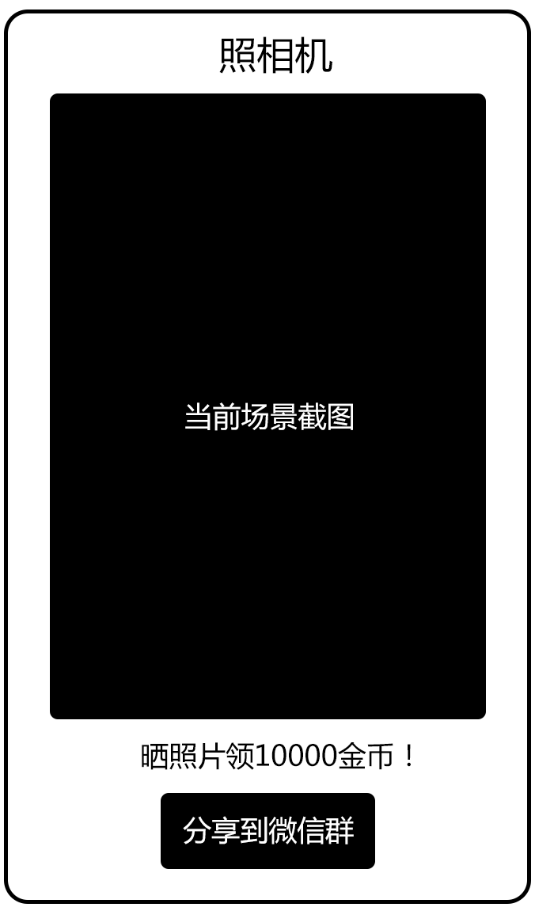

**4.怪兽入侵**

地图上有概率出现怪兽，导致以怪兽为中心3*3地块上的猫和资源点不能移动并停止产出。同时导致其中1-2地块成为污染状态（可在击败怪兽后用圣水恢复）

反击措施为手动点击怪兽，每次点击消耗1点体力，并获得奖励；怪兽生命值为0时被击败，获得较多奖励；

怪兽入侵没有时间限制，怪兽未被击败前一直处于地块上；

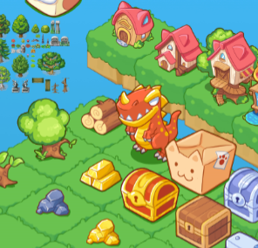

### 11.科技

科技系统与当前猫窝数量及等级挂钩，激活某个科技需要当前拥有X等级以上的猫窝Y个；

科技类型：

1. 打工金币收益提升；
2. 采集木材收益提升；
3. 采集矿石收益提升；
4. 资源点获得经验值速度提升；
5. 宝箱获取奖励收益提升；
6. 随机事件概率提升；
7. 掠夺奖励收益提升；
8. 猫“幸运合体”概率提升；

### 12搞事情

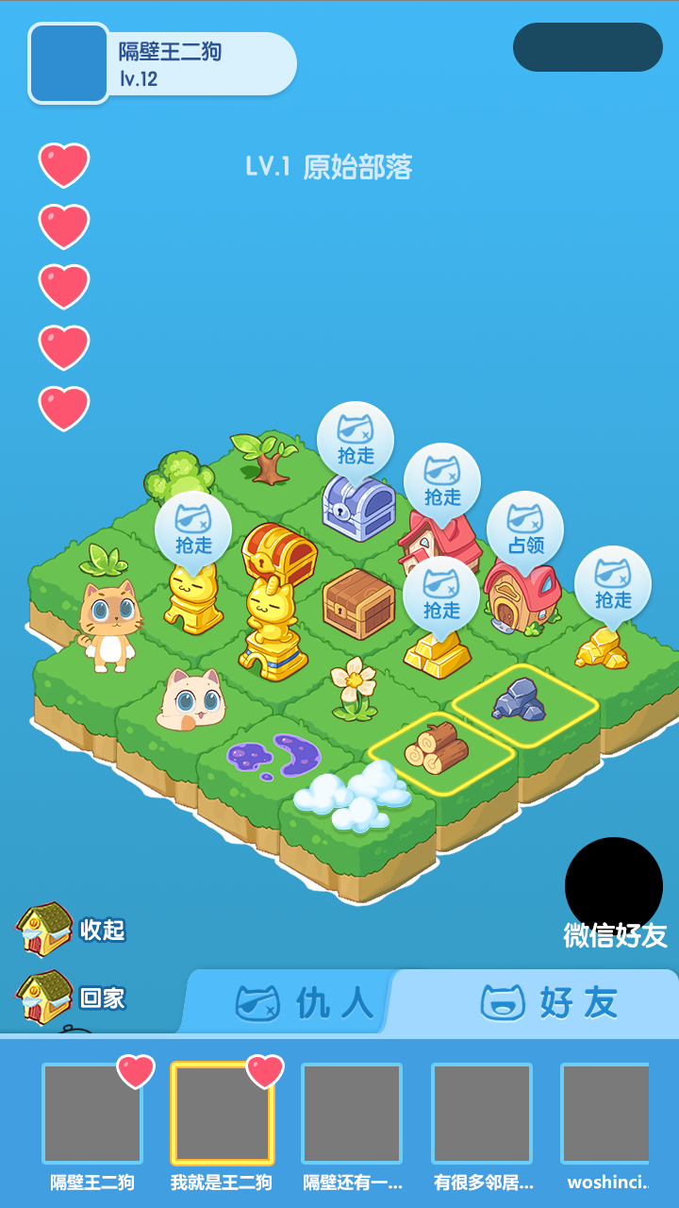

点击主界面左下角的搞事情按钮，下方弹出仇人和好友列表，点击头像跳转到对方家中，然后根据不同资源点的不同状态可以进行不同的操作。每人每天只能对一个好友进行5次操作

操作类型：

1.占领：播放群猫奔过动画，然后提示占领成功，占领成功后将头像放在好友猫旅店上12小时，时间结束或被其它人抢走后，根据停留时间获得对方在这段时间内离线收益的5%

所有人进入家中都可以看到占领者的头像：

其它好友过来看到已被占领的资源点，可以点击进行PK，PK获胜则抢掉占领；

主人上线后看到资源点被占领的话，可以消耗体力值驱逐对方，每次消耗1点，成功率50%

2.偷钱：直接偷取对方余额5%金币

3.抢走：所有非功能资源都可以抢，30%概率成功

4.催眠：催眠好友家中的猫，让其12小时无法工作，获得少量金币

5.攻击：如果好友家中出现怪物，可协助攻击，一个怪物算一次互动次数，玩家每次消耗1点精力对怪物进行攻击，可以攻击到怪物死亡为止，每次攻击怪物都会获得金币奖励